汝城白毛茶
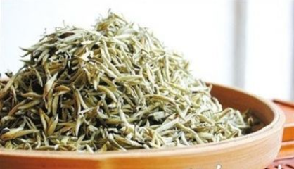
汝城白毛茶是湖南四大地方特色茶树种质资源之一，也是我国珍稀的特色野生茶树种质资源，是一个由野生毛叶茶驯化栽培后开发的新绿茶产品， 是中国罕见珍贵的大叶多毛野生茶。分布在汝城县东岭乡一带高山之中。最高的茶树高6米，最长的茶叶27．8公分，宽11．1公分。汝城白毛茶叶大，白毫特多，叶芽粗壮。泡茶时茶叶在水中叶芽紧结，亭亭玉立，久泡不沉。冲泡后茶液色泽红润浓鲜，芳香自然，饮后喉底回润。

汝城白毛茶具有较好的降脂效果，除此之外，其具有独特的植物学特征和生物学特性，据湖南省茶叶研究所化验鉴定，汝城白毛茶的茶多酚、儿茶素含量与云南大叶种、江华苦茶相比，含量较高，一般多酚类物质含量为45.49%-46.44%，儿茶素总量达233.53mg/g。不同种质资源之间氨基酸组分及含量存在显著差异，变异系数范围为22.27-23.37，含量低至1.549%高至7.63&，均值伪3.58%。茶氨酸、谷氨酸、组氨酸、缬氨酸、脯氨酸为其主要氨基酸组分，占氨基酸总量80%以上。汝城白毛茶的生物碱以咖啡碱为主，可可碱和茶叶碱含量较高，可可碱含量均值伪8.18%，咖啡碱较强的苦味，与儿茶素和氨基酸的络合，赋予茶汤图特的苦后回甘口感。以白毛茶加工而成的红碎茶，滋味浓强，氨基酸含量高，特别是花红素、茶黄素含量高，是优良的红茶品种。

参考文献：
[1]黎娜,钟兴刚,黄怀生,陈莹玉,粟本文.特色茶树资源汝城白毛茶研究进展[J].茶叶通讯,2019,46(02):129-134.
[2]粟本文,黄怀生,钟兴刚,黎娜.汝城白毛茶白茶品质特征分析[J].茶叶通讯,2018,45(03):21-26.
[3]王汉超. 汝城白毛茶种质资源的评价[D].湖南农业大学,2015.

